**유사앱 관련 추가 자료조사**

**I 유사앱 정보**

1. **Augmented Reality Map** (민주님 자료 참고)

<https://play.google.com/store/apps/details?id=gklapp.armap>

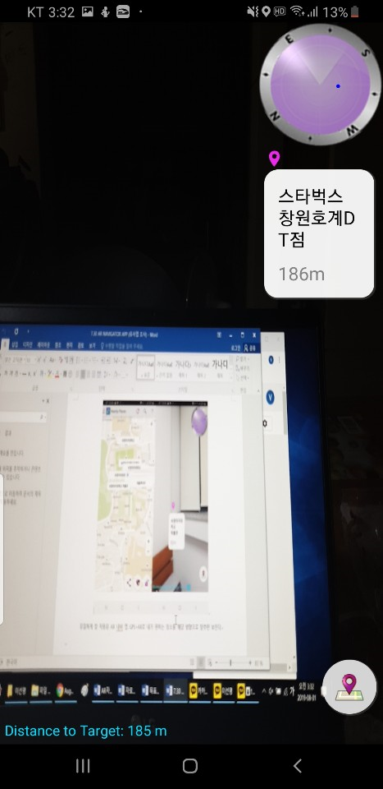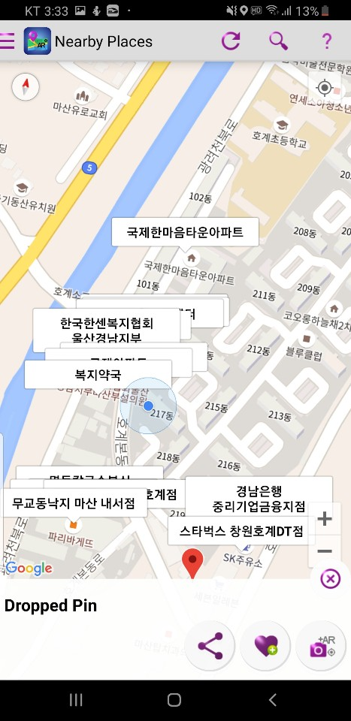

**186m**

**700m**

**작성자 체험 후기**

* **NEWS 방위가 상당히 정확함**
* **(사각형 말풍선에 적힌 곳이 Nearby Places 이다) 186m 가량 떨어져있는 스타벅스는 Nearby Places 에 속하나, 700m가량 떨어진 초등학교는 Nearby Places 목록에 들지 못하는 것을 알 수 있음. 700m는 걸어서 10분도 안되는 거리인데 이를 놓치는 것은 미스.. 관광지는 넓고 계속 걸어 다녀야 하는 곳이 많으니 포토존을 찾을 수 있는 범위를 보다 넓히는 것이 좋겠다.**

1. **SOVS** (유림님 자료 참고)<https://play.google.com/store/apps/details?id=me.sovs.sovs>

|  |  |  |
| --- | --- | --- |
|  |  |  |

**건의사항 발췌**

* **추천 포즈의 다양성 부족**
* **화면 비율의 다양성 부족 ex. 16:9, 전체화면**
* **카메라를 움직일 때의 화면 딜레이**
* **사진을 찍은 후 저장하는데 시간이 오래 걸림**

**추가 요구 사항**

* **커플 포즈 등 2인 이상의 포즈**
* **셀카 포즈**
* **지평선 가이드라인**
* **사용 방법 설명창(튜토리얼)**

1. **ViewRanger** (민재님 자료 참고)

<https://play.google.com/store/apps/details?id=com.augmentra.viewranger.android>

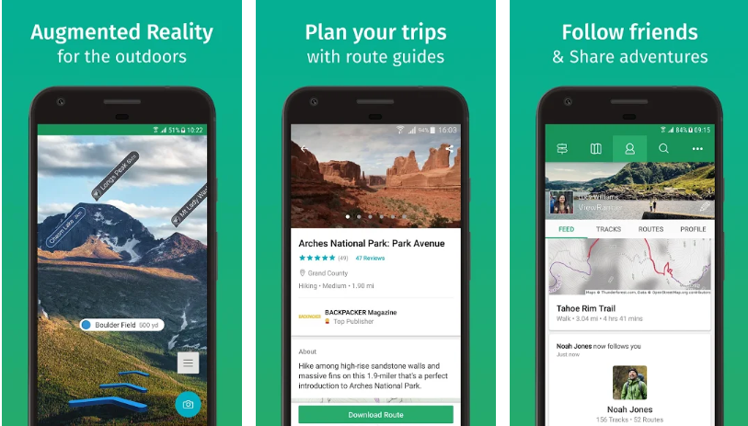

**보유 기능**

* **관광지에 대한 텍스트 정보 제공**
* **계획 세우기 가능 ex. 경로 추천, 가이드 제공, 총 소요시간 n분 걸림.**
* **친구와 공유 가능**